Oficio N° 20.434

rrp/mrb

S.25ª/373ª

VALPARAÍSO, 14 de mayo de 2025

Tengo a honra comunicar a US. que la Cámara de Diputados, en sesión del día de hoy, a solicitud de la diputada Ana María Bravo Castro, acordó remitir a la Comisión de Mujeres y Equidad de Género, para su discusión, votación e informe, el proyecto de ley que modifica el Código Penal para ampliar las hipótesis del delito de grooming, boletín N° 17.534-07. Una vez despachado por aquella Comisión, el proyecto deberá ser remitido a la Comisión de Constitución, Legislación, Justicia y Reglamento, con similar propósito.

En virtud de lo dispuesto en el artículo 222, inciso tercero del Reglamento de la Corporación, la Comisión que US preside tiene un plazo máximo de treinta días para evacuar el correspondiente informe.

Lo que pongo en vuestro conocimiento, por orden del señor Presidente en ejercicio de la Cámara de Diputados, y en virtud del referido acuerdo.

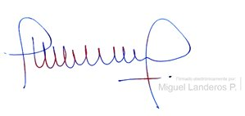

MIGUEL LANDEROS PERKIĆ

Secretario General de la Cámara de Diputados